华中科技大学

研 究 生 选 题 报 告

题目：J2EE核心模式及其在低压配电

信息系统中的应用研究

学号 | 2003641830024
姓名 | 李 明
指导教师 | 肖来元
院、系、专业 | 软件学院 软件工程

华中科技大学研究生院制
1 课题的来源、目的、意义及国内外概况和预测
1.1 课题的来源
本课题来于湖北武汉华骏公司与武汉联想软件中心联合开发的低压配电信息系统ACTMS项目。
1.2 课题的目的
目前，商业软件的开发大量采用J2EE核心模式技术。应用J2EE的模式技术，将给软件开发，尤其是基于Web应用系统的开发带来极大的便利。模式是发掘出来的，在结构良好的面向对象的软件体系结构中都包含了许多模式。逐渐积累丰富的设计经验，并识别已有软件中的模式将有助于在设计中使用模式和发现模式。所以如何有效的利用现有的模式，并在实际应用过程中积累使用经验，是我们在软件系统的实现过程中一个重要的研究课题。
在低压配电信息系统的系统分析和设计过程中，我们希望在实现基本功能的基础上，能够有效的利用J2EE模式，为我们的系统提供良好的功能扩展性，通过模块化的设计和编程，能够在将来的运行过程中对系统进行快速和有效的维护。
本课题是在低压配电信息系统开展之际，为了更好的建立高质量的应用程序提出的。在对现有J2EE核心模式进行学习和掌握之后，希望能在项目的实施过程中有意识的应用这些模式来建立高质量Web应用系统，有针对性地使用模式来改善和重用系统设计，为系统提供良好的可扩展的系统架构。在项目进行过程中以及实施后，分析具体模式的应用效果以及应用体会，同时举出大量实用代码，可以帮助后续的开发者理解和掌握J2EE企业开发中的常见问题及其解决方案。在采用J2EE核心模式进行低压配电信息系统开发的过程中，如何有效的学习和利用模式，减少开发时间，降低开发成本，同时提高软件的开发质量，为平台提供良好的可扩展性，并为相类似的项目开发积累经验，正是本文的切入点。这一尝试将为今后的项目开发提供经验，同时对J2EE核心模式的发展做出贡献。
1.3 课题意义
J2EE核心模式的概念在软件行业被采用以后，得到的广泛的发展，现在已经存在许多种类型的模式应用，好的设计源于工作中经验的积累，当设计使用标准的模板以模式的方式进行交流时，模式就成了交流和重用的强大机制，并且可以改善设计和开发软件的方式^{[1]}。模式可以解决在不同环境中重复出现的问题，可以使设计重复使用。重复使用已知的解决方案可以缩短设计和开发应用的周期，有效的使用模式，可以使我们远离重复投资的怪圈。
大多数软件设计问题都有多个候选解决方案，但是随着时间和经验的检验，只有少数解决方案成为最佳选择。J2EE核心设计模式以一种通用的方式表示并传播那些“最佳选择” ^{[2]}。可以作这样一个比喻，J2EE平台就像一把锋利的宝刀，而J2EE模式则是神奇的刀法，它使得我们能更好的利用和驾驭这把宝刀。
在本系统中，我们将实际的项目需求转化为各种特定的环境，通过采用了适当的模式，在一个特定的环境里整理并记录已知的可重现的问题及解决方案，通过深入的研究，对这些模式进行全面深入的掌握、理解其设计思路，做出有利于系统重用的选择，避免设计损害系统重用性，使模式更好的运用在项目中。
1.4 国内外概况和预测
工程学科中的一大原则是总结经验和利用实践证明有效的方案^{[3]}。经验是可以复用的，有助于更快、更顺利地建立良好方案，从而节约成本、提高质量。经验可以是自己的直接经验，也可以是别人的间接经验。然而，如何描述经验以利于其传播和学习呢?多年来，模式己成为收集、规范和分析特定情景中常见河题的解决方案(即经验)的有效方法^{[4]}。
模式的研究起源于建筑设计大师Christopher Alexander的关于城市规划和建筑设计的著作^{[5]}。Alexander在1979年出版的《The Timeless Way of Building》中首先提出了模式的概念，他认为：每一种模式推述了一个在我们周围不断重复发生的问题，以及该问题的解决方案的核心^{[6]}。这样，你就能一次义一次地使用该方案，而不必重复劳动。尽管他的著作是针对城市规划和建筑设计的，但是其观点实际上适用于所有的工程设计领域，包括软件开发设计领域。
在软件领域，受到普遍认可的模式定义是由Dirk Riehle和Heinz Zullighoven在“Understanding and Using Patterns in Software Development”中给出的：软件模式是指从某个具体的形式中得到的一种抽象，在特殊而非任意的环境中，该形式不断的重复出现^{[7]}。
软件业中模式概念的普及是由Erich Gamma， Richard Helm， Ralph Johson和John Vlissides四人(又被称为“GoF”或者“四人组”)合著的《设计模式：可重用的面向对象的软件元素》((Design Patterns： Elements of Resuable Object一Oriented Software))一书引发的^{[8]}。今天，虽然GoF提出的“模式”一词已成为全球软件开发中一个共同的话题时，但是应该注意的是：模式不是这些作者发明出来的，相反，是他们意识到大量的项目中有可重用的设计思想后，将这些设计思想收集，分析并加以整理而形成了文字^{[9]}。
正如Rational软件公司首席科学家Grady Booch所说的那样：”在软件行业里，模式最能体现一个公司所具有的特点”。模式对普遍的问题提供了通用的解决方案。在某一个公司或者某一个领域内，命名并确立了一个模式往往意味着正式形成了一个普遍的，被以往经验证实正确的解决方案。在开发中，拥有一个好的模式语言等于拥有一个强大的专家队伍：通过使用众多模式中的一个，就会从专家们来之不易的知识中获取极大的收益。好的模式也不是大量存在的，因为首先要发现模式，然后在现有系统中运行成功之后再推出。因此，在一个成熟的模式中，包含大量的去粗取精，去伪存真的过程，也包含设计者总结出大量基本原理和启示。
每个模式都要经过很多次的命名和重命名，而且根据各企业开发团体的反馈，每个模式也都经过了很多次的重写。如今业界达成了统一的标准：在划分为合适的表现层、业务层和集成层三个抽象层次的基础上^{[10]}，根据应用的需求，将J2EE模式分成若干个基本模式。每个抽象层都包括了一部分核心子模式。
基于这种思想，当今国内外涌现了不少优秀的开源框架。如今，基于Web的MVC(M是model，V是view，C是control)框架在J2EE的世界内已是空前繁荣^{[11]}。网站上几乎每隔一两个星期就会有新的MVC框架发布。目前比较好的MVC，老牌的有Struts、Webwork。新兴的MVC框架有Spring MVC、Tapestry、JSF等。这些大多是著名团队的作品，另外还有一些边缘团队的作品，也相当出色，如Dinamica、VRaptor等。这些框架都提供了较好的层次分隔能力^{[12]}。在实现良好的MVC 分隔的基础上，通过提供一些现成的辅助类库，同时也促进了生产效率的提高。虽然各自的实现方式有所不同，但是它们的本质还是基于J2EE核心模式的。
可见，模式不仅可以帮助我们大大提高项目的开发效率，而且可以增加系统的可复用性。在时间就是金钱的今天，写一个十全十美的程序往往是不可能的，更多的时候只是努力去创造一个合格的产品，这对于专业人士来说不能不是一个遗憾^{[13]}。如果能够较好的使用模式，完全可以提高系统的完美性，否则是不可能做到这一点的。
2 预计需要达到的要求、技术指标、预计的关键技术、技术方案和主要试验研究情况
2.1 预计达到的要求
在本文中，我们准备提出了一种新的基于J2EE核心模式的开发框架来综合解决Web应用系统的开发问题，包括基于MVC的开发模式和对象持久层。我们通过J2EE平台来实现这个框架。
本文的主要工作如下：
1）在分析J2EE核心模式的基础上，针对当今流行的基于MVC设计模式的Web应用框架从不同角度探讨采用J2EE核心模式的优越性。
2）在详细分析核心模式的相关模式和各模式之间的关系后，提出了组合这些模式的实现方案，并且就应该如何选择和应用模式进行了总结和探讨。
3）以信息系统为实例，探讨核心模式的设计选择过程，并给出项目中模式的选择方案，实现它们在该项目中的运用。
4）最后对系统性能进行评估，对开发过程中的心得体会进行总结，针对不足之处提出需要改进的看法。
通过深入的理论研究和编程实践，全面认真地完成上述几个内容。
2.2技术指标、预计的关键技术
通过选择合适的开发工具，充分利用相关文档资料，举一反三便可以实现。基于Window2000 NT Server平台，我选择的开发工具是Eclipse+ORACLE+Weblogic+SDK，其中Eclipse用于具体编码的实现，另外，Dreamweaver用于辅助用户界面的设计。
本课题的核心问题主要是表现层、业务层和集成层的设计。
为了便于开发，采取基于MVC模式的Struts框架，这个框架无缝的集成了复合视图模式、视图助手模式、截取过滤器模式以及应用控制器模式等表现层这一层多种J2EE模式，并且在业务层采纳值列表模式，最后在集成层方面，结合了Hibernate这个开源框架的相关理念，通过DAO模式使所有的访问都来访问数据库，大大的提高了效率。
2.3技术方案和主要试验研究情况
1）用户界面
以客户需求为依据，尽量使用户界面友好直观。设计将参考第一期工程的界面设计。在开发过程中，引入了JSP标签，简化了页面代码的大量复制。
在MVC模式中，它属于View（视图）层：视图就是一个 JSP 文件。其中没有流程逻辑，没有业务逻辑，也没有模型信息 -- 只有标记。标记是使 Struts 有别于其他框架（如 Velocity）的因素之一。图2-1是用户界面样图。
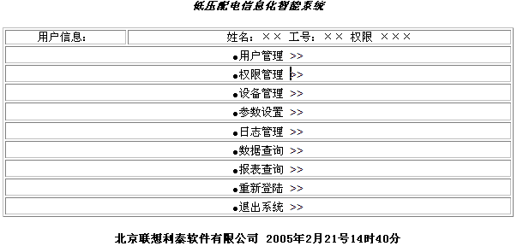图2-1 用户界面样图
例如，针对用户的身份权限会出现不同的视图内容。利用STRUTS框架提供的逻辑判断标签，很容易实现。如图2-2所示。
…………
<logical：equal name=”User” property=”type” value=”admin”>
显示给系统管理员的内容或者连接
</logical：equal>
………
<logical：equal name=”User” property=”type” value=”operator”>
显示给一般管理员的内容或者连接
</logical：equal>
……………
图2-2 系统页面逻辑示意图
2）流程控制
通过复合视图、视图助手、应用控制器以及截取过滤器等几种模式的引入，得到信息系统的表现层总体框架流程图，如图2-3所示。
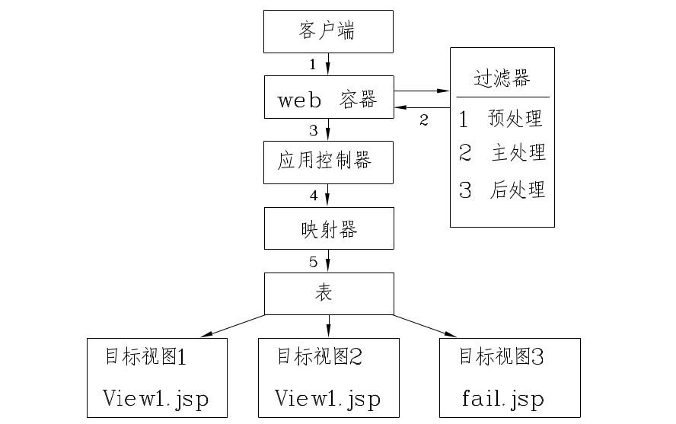
图2-3 表现层总体框架流程图
在MVC模式中，它的主要部件是一个通用的控制组件。这个控制组件提供了处理所有发送到Struts 的HTTP请求的入口点。它截取和分发这些请求到相应的动作类（这些动作类都是Action类的子类）^{[14]}。另外控制组件也负责用相应的请求参数填充 From bean,并传给动作类。动作类实现核心商业逻辑，它可以通过访问java bean 或调用EJB。最后动作类把控制权传给后续的JSP 文件，后者生成视图。所有这些控制逻辑利用一个叫struts-config.xml文件来配置。
3）业务层
针对大数据量的查询问题，低压配电信息化系统回避了传统的EJB-FINDER方法，在设计阶段采取了值列表处理器模式（Value List Handler）。
通过值列表处理器模式，减少了网络通信。把大量的数据分批传送到客户端，而不是一次全部传出，缩短了查询响应时间，降低了网络的负载^{[15]}。并且，将查询的结果集全部缓存在应用程序服务器端，在以后的数据传送中，程序直接从应用程序服务器读取数据子集。这样，可以充分利用每次查询的结果，减少了应用程序服务器和数据库的通信，缩短了响应时间。
该模块有对特定数据的搜索和查询需求。查询活动通常并不包括对所匹配对象的实时处理。业务层值对象列表设计如图2-4所示。
图2-4 业务层值对象列表设计图
SearchCpCtrl

SearchAppCtrl

AppListHandler

CaListHandler

ValueListHandler
ISearchCtrl

ValueListIterator

4）集成层
DAO方式把业务逻辑与数据访问逻辑分离开来，灵活性较好，当数据库发生改变时，只需要改变DAO的实现，EJB的业务逻辑基本上无需作什么改动。另外，DAO的实现完全由开发者控制，开发者可以用自己习惯的方式实现。在前面对DAO和其他数据库访问方式的综合权衡之后，项目最后设计选择了DAO模式。
采用DAO模式，可以集中处理所有数据访问。由于所有的数据访问操作都移交给数据访问对象，这样应用系统其它部分就与数据访问实现隔离开来，而全部相关操作都与数据访问对象集中处理，这样也使得相关操作更加容易被维护和管理^{[16]}。逻辑示意图如图2-5所示。
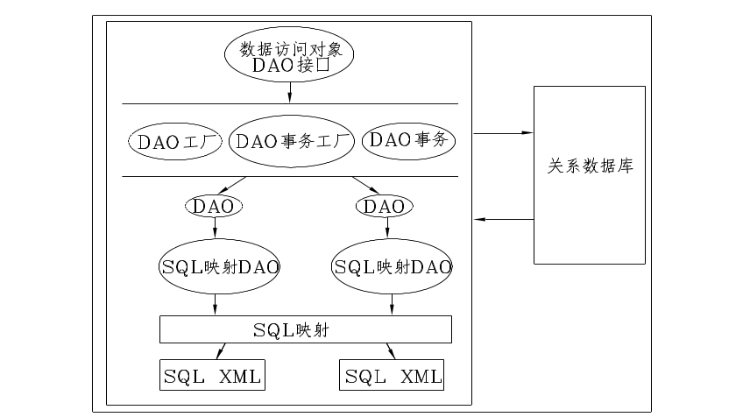
图2-5 DAO模式逻辑示意图
3 课题研究进展计划
2004年7月~~2004年11月 检索、查阅相关文献资料，对课题研究作前期理论与技术准备工作，确定选题并撰写选题报告；
2004年12月~~2005年6月 进入课题实施阶段，完成课题主体工作；
2005年 7月~~2005年8月 完善课题细节，对课题进行全面总结；
2005年9月~~2005年11月 撰写、完善学位论文，并进行论文答辩。
4 现有的条件、人员（姓名、职称）及主要设备情况
人员： 肖来元 教授
李 明 在读硕士研究生
本课题主要依托本单位现有的科研条件，组成建立用于进行论证实验的局域网，配置和开发有关的硬件、软件，构成系统实验环境。研究条件单位都具备。
5 承担单位和主要协作及分工
在肖教授对项目的总体进行调控下，本人负责项目部分的研究开发及调试，解决可能出现的问题等系列工作。

参 考 文 献
[1] Erich Gamma. 设计模式--可复用面向对象软件的基础. 北京: 机械工业出版社, 2000: 98-110
[2] 张志伟. J2EE构建企业系统专家级解决方案. 北京: 清华大学出版社, 2001: 50-230
[3] Unified Modeling Language Specification. Object Management Group. Frameingham, Massl997(UML 1.0) and 1998(UML 1.1): 56-74
[4] Peter Zadrozny. J2EE性能测试. 北京: 电子工业出版社, 2003.4: 188-259
[5] Gay S.Horstmann. Java2核心技术卷2高级特性. 北京: 电子工业出版社, 2000. 11-15
[6] Joseph J. Bambara. J2EE技术内幕. 北京: 机械工业出版社, 2002.6: 35-40
[7] Guy Bernard. Andrzej Juda etc .Primitives for distributed computing in a heterogeneous local area network environment IEEE Transacion of Software Engineering, 1989,15(12): 1567-1577
[8] 牛志奇, 丁天, 田蕴哲. J2EE核心模式. 北京: 机械工业出版社, 2003: 76-260
[9] Deepak Alur. Core J2EE Paterns-Best Parctices and Design Strategates. China Machine Press, 2002.1: 88-102
[10] 夏长虹, 尹排, 陈文博. 组件对象模型Web开发的软件工程方法. 计算机世界, 1999(11): 204-209
[111 Jim O.Coplien, Douglas C.Schmidt(Editors). Patern Languages Of Program Design. Addsion Wesley, 1995: 31-73
[12] Craig A.Berry. J2EE Design Patern Applied. USA Wrox Press, 2003: 39-46
[13] Michael Girdley. J2EE应用与BEA WebLogic Server. 北京: 电子工业出版社, 2002: 408-419
[14] Steven Gould等. Develop n-tier application using J2EE. 北京:China Machine Press, 2001: 308-320
[15] Monica Pawlan. The J2EE Tutorial. 2000 Sun Mircosystem Corporation, 45-132
[16] Sun Microsystem. Java 2 Platform Enterprise Edition Specification V1.3, 2001.7.1: 67-78
[17] Paul J Perrone. Building Java Enterprise Systems with M E. Sun Mircosystem Corporation, 2000.6.1: 20-34

指 导 教 师 签 字
教研室主 任 签 字
院（系）主任签字

年 月 日

